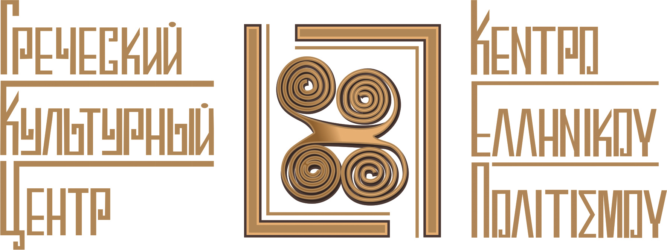
Москва, 16 января 2018 г.

Дорогие друзья!
Греческий Культурный Центр (Г.К.Ц.) рад представить Вам информацию о проведении конкурса мультимедийных презентаций для детей и подростков по теме «Города, селения, острова Греции», посвященный перекрестному Году Туризма Россия-Греция, который проводит в период с 10 января по 25 марта 2018 г. Музей «Чудеса Средиземноморья», находящийся по адресу: Алтуфьевское шоссе, д.37, стр. 1.
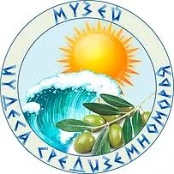
Принимать участие в конкурсе могут дети и подростки от 6 до 18 лет из России и стран Зарубежья.
Конкурс проводится на безвозмездной основе.
Работы на конкурс принимаются с 10 января по 25 марта 2018 г. на электронный адрес музея: mediterraneanmuseum@bk.ru.
Награждение победителей пройдет с 3 по 5 апреля 2018 г. на базе музея «Чудеса Средиземноморья».
Более подробную информацию о конкурсе можно получить:
- по телефону: +7 925 766 38 99.
- на сайте музея: https://www.snovavschool.com/kopiya-sadovyj-dekor
- по электронной почте: mediterraneanmuseum@bk.ru.

Ждем Вас!

С уважением

Теодора Янници,
директор Греческого Культурного Центра – ГКЦ

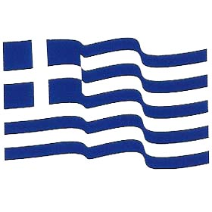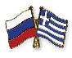

Μόσχα, 16 Ιανουαρίου 2018

Αγαπητοί φίλοι!
Το Κέντρο Ελληνικού Πολιτισμού (Κ.Ε.Π.) είναι στην ευχάριστη θέση να σάς ενημερώσει για τον διαγωνισμό για παιδιά και εφήβους με θέμα «Πόλεις, οικισμοί, νησιά της Ελλάδος», που διεξάγεται στο πλαίσιο του Αφιερωματικού Έτους Τουρισμού Ελλάδας-Ρωσίας (2017-2018) από το Μουσείο «Θαύματα της Μεσογείου» (37, Altufyevskoe shosse, stroenie 1) την περίοδο από 10 Ιανουαρίου έως 25 Μαρτίου 2018. Ο συγκεκριμένος διαγωνισμός προβλέπει παρουσιάσεις και δημιουργίες, με την αξιοποίηση ποικίλων, πολυεπίπεδων σύγρονων εκφραστικών μέσων, ηλεκτρονικού, οπτικοακουστικού και λοιπού υλικού.
Δικαίωμα συμμετοχής στον παραπάνω διαγωνισμό έχουν παιδιά και έφηβοι ηλικίας από 6 έως 18 ετών από τη Ρωσία και χώρες του εξωτερικού.
Η συμμετοχή είναι σε ανιδιοτελή βάση.
Οι ενδιαφερόμενοι καλούνται να αποστείλουν τις εργασίες τους από 10 Ιανουαρίου έως 25 Μαρτίου 2018 στην ηλεκτρονική διεύθυνση του Μουσείου: mediterraneanmuseum@bk.ru.
Η απονομή των βραβείων θα πραγματοποιηθεί την περίοδο από 3 έως 5 Απριλίου 2018 στο Μουσείο «Θαύματα της Μεσογείου».
Περισσότερες πληροφορίες και διευκρινίσεις για τον διαγωνισμό δύνασθε να αντλήσετε:
- στο τηλέφωνο: +7 925 766 38 99.
- στην ιστοσελίδα του Μουσείου: https://www.snovavschool.com/kopiya-sadovyj-dekor
- στην ηλεκτρονική διεύθυνση: mediterraneanmuseum@bk.ru.

Σας περιμένουμε!
Με εκτίμηση

Δώρα Γιαννίτση,
διευθύντρια Κέντρου Ελληνικού Πολιτισμού – Κ.Ε.Π.

